**Схема размещения рекламных конструкций на территории**

**Жуковского муниципального округа Брянской области.**

**д.Летошники**

Схема размещения рекламной конструкции Л-19-Б

(координаты: 53.454602, 33.645900)

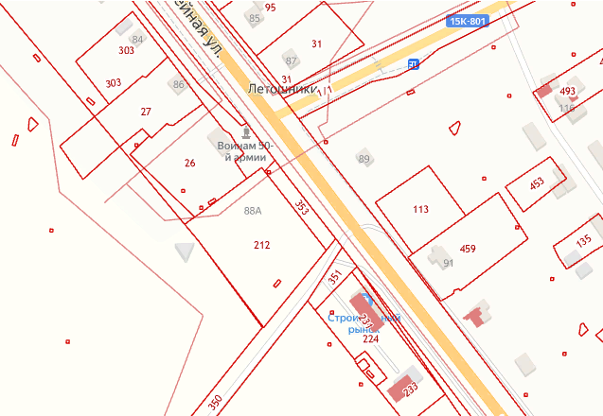

19

Рекламная конструкция Ж-19-Б

тип- билборд;

вид- отдельно стоящая;

количество сторон- 1;

размер 3,0м х 6,0м;

общая площадь информационного поля- 18,0 кв.м ;

форма собственности имущества, к которому присоединяется рекламная

конструкция- земельный участок, находящийся в частной собственности